Практическое занятие №1. Синтез схем триггеров

1. Цель работы
Приобретение навыков в синтезе триггеров.
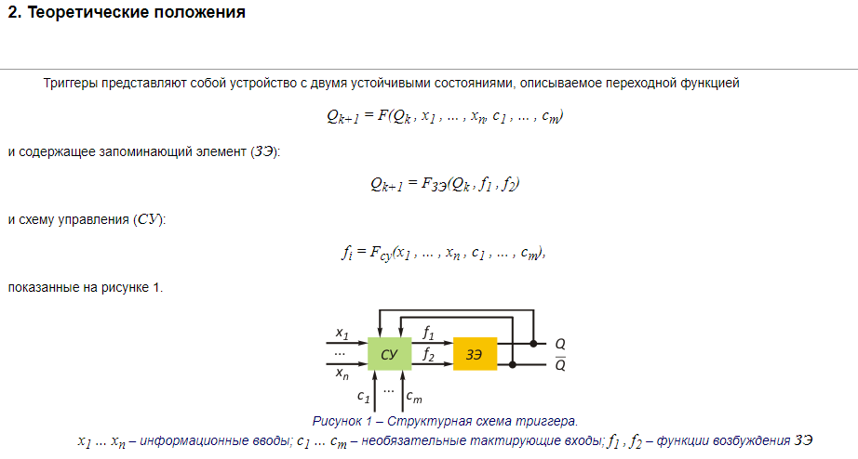
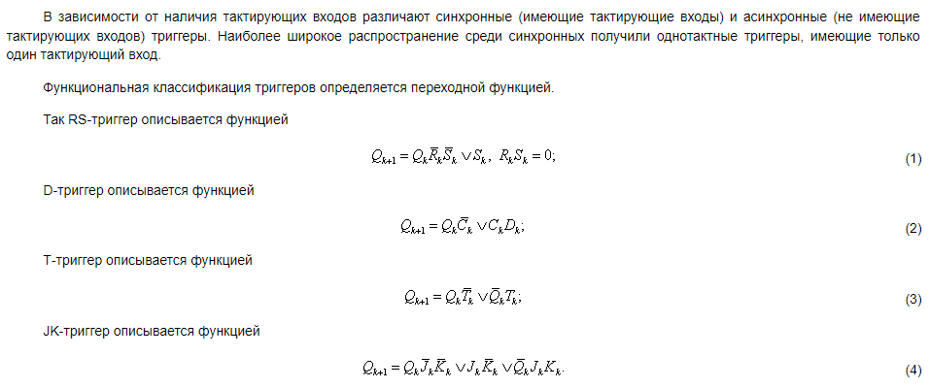
По виду перепада тактирующего сигнала различают синхронные триггеры с положительным перепадом тактирующего сигнала, если триггер меняет состояние при перепаде тактирующего сигнала из «0» в «1», и с отрицательным перепадом тактирующего сигнала, если триггер меняет состояние при перепаде тактирующего сигнала из «1» в «0».
По способу записи информации различают следующие типы синхронных триггеров:
- триггеры, тактируемые уровнем (статическое управление записью);
- двухступенчатые триггеры (MS-типа);
- триггеры, тактируемые фронтом (динамическое управление записью).
Последние два типа триггеров обладают внутренней задержкой и поэтому их иногда называют триггерами с внутренней задержкой.
Особенность синхронных триггеров со статическим управлением записью состоит в том, что при С = 1 они могут переключаться столько раз, сколько раз изменяются информационные сигналы.
Особенность двухступенчатых триггеров состоит в том, что триггер содержит два запоминающих элемента: основной M и вспомогательный S.
Передача информации из ЗЭ M в ЗЭ S осуществляется через вентили В. Запись в ЗЭ M тактируется сигналом С, а в ЗЭ S (рисунок 2) – сигналом F.
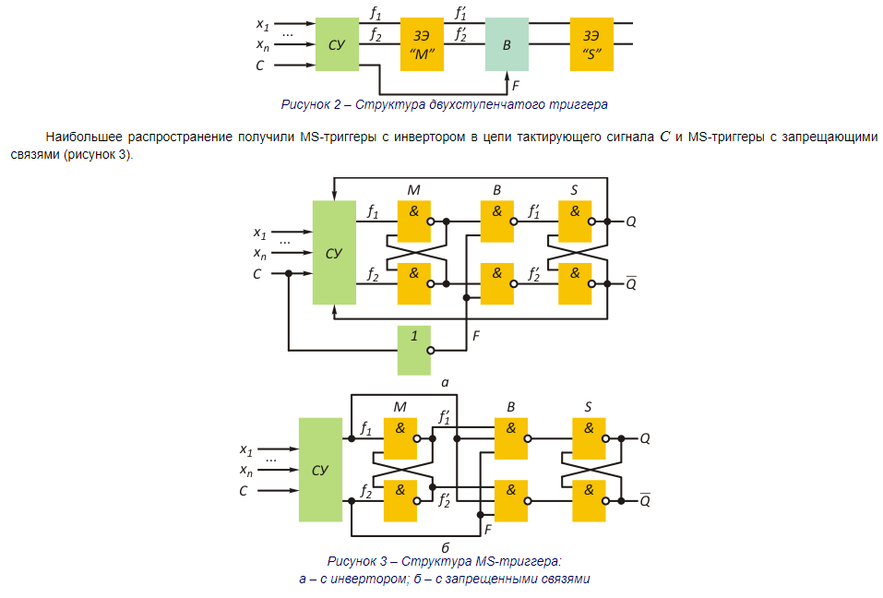
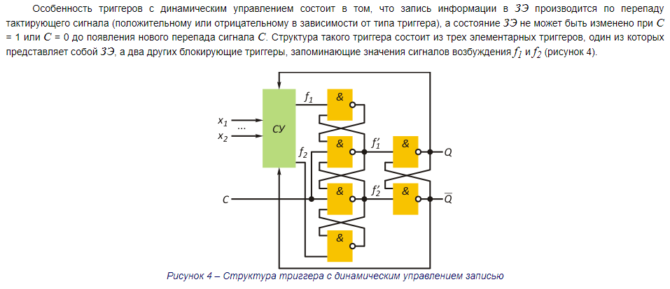
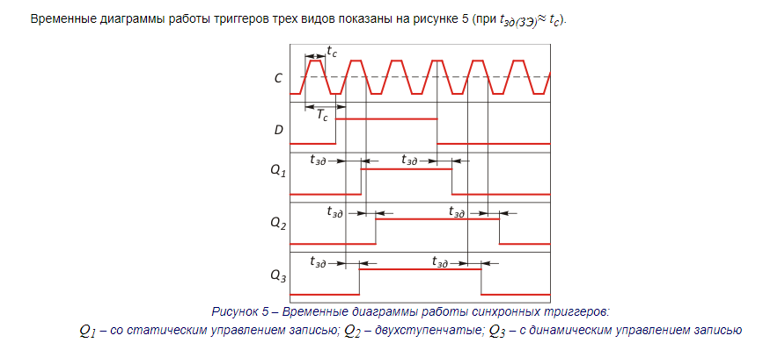
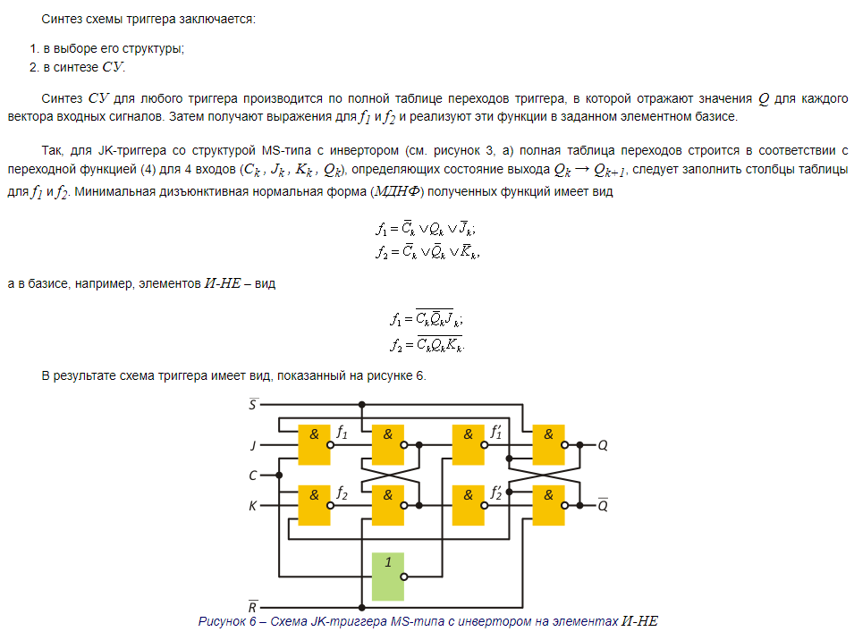
Пунктиром на рисунке 6 показана организация асинхронных входов предварительной установки триггера в «0» (вход R) и в «1» (вход S).
Для каждого типа триггера с внутренней задержкой может быть организован счетный режим, обеспечивающий переключение триггера на каждый тактирующий импульс.

3. Задание на работу
- Синтезировать схему триггера со статическим управлением записью в соответствии с заданием (таблица).
- Синтезировать схему триггера MS-типа с запрещающими связями в соответствии с заданием (таблица).
- Синтезировать схему триггера с динамическим управлением записью в соответствии с заданием (таблица).
Номер варианта | 1,5,9 | 2,6,10 | 3,7,11 | 4,8,12
Тип триггера | RS | D | T | JK

4. Указания по оформлению отчета
Отчет оформляется в соответствии со стандартом и содержит титульный лист, основную часть и список используемых источников.
В основной части отчета должны быть отражены:
- постановка задачи;
- схемы синтезированных триггеров.

5. Контрольные вопросы
- Составьте таблицы переходов RS-, D-, T-, DE- и JK-триггеров.
- В чем различие между синхронным и асинхронным триггером?
- В каких случаях необходимо использовать триггеры с внутренней задержкой?
- Нарисуйте временные диаграммы работы для трех типов триггеров: со статическим управлением записью; с динамическим; MS-типа.
- Объясните работу двухступенчатых триггеров.
- Объясните работу триггеров с динамическим управлением записью.
- В чем недостатки триггеров со статическим управлением записью?

